福建師範大學名師實驗班交流心得
系級：中文四Ｂ
姓名：吳佩蓁
學號：ｓ１０１１６１４

平常在師培上課都是和東海的學生互動，討論的也是台灣的教育體制，難得有機會和其他學校的師培生進行深度的交流，而且還是遠從福建師範大學而來的學生，深感榮幸，交流前還特地看了一些資料，希望能多了解兩岸之間教育體制的差異，進行學習與交流。

交流一開始先介紹了附中、附小、附幼，並參觀了校園，雖然在東海那麼久了，但還真的沒認真了解大學部以外的地方，因此在過程當中發掘了很多令人驚奇的地方。到了中午吃飯時間才開始正式有與福建師範大學的同學接觸，原以為會有點生疏，但一交談起來卻有種一見如故的感覺，聊著兩岸之間生活的差異，也聽著他們分享來台灣的點滴，不僅增加了文化見識，也交到了一位新朋友。

下午開始進行主題式的交流，我們這組以國文科、自然科和數學科為主，討論的主題為班級經營，首先我們以體罰及分班制度開始討論，發現在這部分兩岸的實施方式差不多，都是以禁止體罰，混和分班為主，但是有些學校仍將資優班以不同方式成立，以便升學及管理。接著提到了師生互動及家長溝通的部分，在台灣因少子化，加上家長教育程度提高，家長愈來愈保護孩子，因此使得教師的專業開始遭到質疑，有些家長甚至開始干涉教師在學校的教學活動，而也因補教業的發展，有些學生在學校中的學習成效竟低於補習班，近年來讓教師專業備受挑戰。我們將台灣教育現場的情景分享給大陸的同學，他們都很驚訝，在大陸這種情形很少見，家長與學生對老師仍有一定的尊重度，而大陸的補教班要營業的規範很多，因此補習的風氣沒有如此興盛，大陸的同學建議我們應該讓家長看見教師的專業，在大陸已經開始實施教師每五年必須再進行一次考試檢定，而在台灣雖有教師評鑑，但成效好像並沒有那麼顯著。
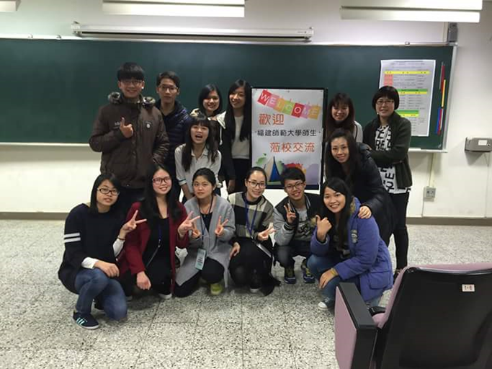
今天整個交流過程很順利，原以為擔心的尷尬都沒有發生，反而很愉快，而且還有一種意猶未盡的感覺，感謝師培中心安排這次的交流活動，不但讓我們交到了一群熱情的新朋友，也增加了我們的視野，使我們雙方對兩岸的教育現場都有了更多認識。

